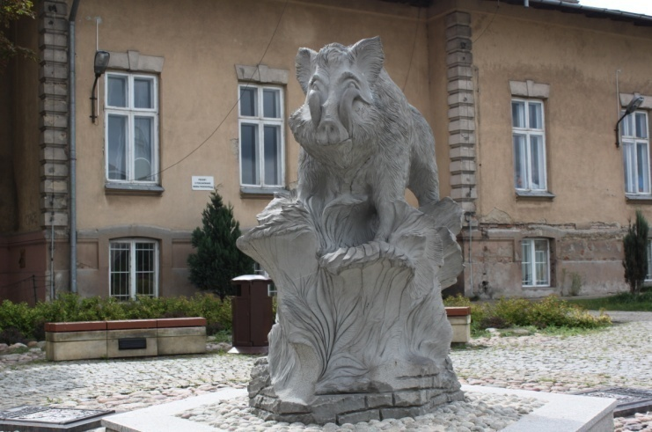**Jak powstały Kielce**

Witajcie!

Chciałabym przedstawić Wam najważniejsze informacje informacji   
o powstaniu Kielc. (J.K) – Gr.VI

Kielce – Pomnik dzika – Tablice rozmieszczone wokół pomnika opisujące legendę powstania Kielc (fot. własna)

